Южный филиал ФБУЗ
«Центр гигиены и эпидемиологии в Пермском крае»
Пермский край, г.Чайковский,
ул. Мира, 1/1,тел.3-48-28.
- гигиеническое обучение (сантехминимум) для работников общепита, торговли, коммунального и бытового обслуживания, туристических фирм, фармации, воспитателей и преподавателей, водителей автотранспортных средств и др.
- личные медицинские книжки.
- санитарные паспорта на транспорт для перевозки пищевых продуктов и питьевой воды.
- памятки для населения на безвозмездной основе.
- консультирование граждан по вопросам защиты прав потребителей.

Южный филиал ФБУЗ
«Центр гигиены и эпидемиологии в Пермском крае»
Пермский край, г.Чайковский,
ул.Мира, 1/1, тел. 3-48-28.

Режим работы с посетителями:
Понедельник
Вторник с 9:00 до 16:00
Среда обед с 12:00 до 12:30
Четверг
Пятница

Южный филиал ФБУЗ
«Центр гигиены и эпидемиологии в Пермском крае»

«МЫШИНАЯ БОЛЕЗНЬ»
ГЕМОРРАГИЧЕСКАЯ ЛИХОРАДКА С ПОЧЕЧНЫМ СИНДРОМОМ (ГЛПС)
0
5
10
15
20
25
30
35
40
45



Памятка для населения

МЫШИНАЯ БОЛЕЗНЬ
Пермский край расположен в зоне сочетанного очага многочисленных природно-очаговых инфекций, с которыми мы встречаемся, отдыхая на природе и дачных участках.
Ежегодно у жителей города регистрируются 6-8 видов природно-очаговых заболеваний, в том числе и геморрагическая лихорадка с почечным синдромом (ГЛПС).
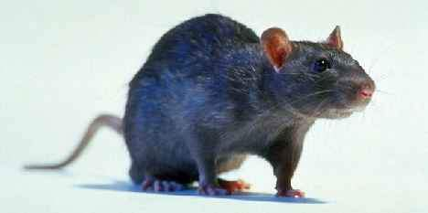
В последнее время отмечается рост заболеваемости геморрагической лихорадкой. Это связано с увеличе -нием численности мышевидных грызунов (серых и красных полевок), серых крыс.
Грызуны выделяют вирус ГЛПС во внешнюю среду с мочой, экскрементами и слюной. В организм человека возбудитель проникает с пылью, при употреблении загрязнен-ной грызунами пищи, через загрязненные руки, в том числе во время курения, через поврежденные кожные покровы, а также с водой из случайных источников. Поэтому заболеть ГЛПС может каждый, кто приводит в порядок ямы для хранения овощей, перебирает сено, работает на огороде в сухую жаркую погоду, пьет не кипяченую воду, не соблюдает правила хранения пищевых продуктов.

симптомы заболевания
Заболевание начинается не сразу. От заражения и до появления первых симптомов может пройти от 4 до 30 дней. Характерно повышение температуры тела до 39˚С и выше, появляются признаки поражения почек. Больной жалуется на боль в поясничной области, в животе, в моче появляется кровь, на кожных покровах сыпь. В тяжелых случаях развиваются сердечно-сосудистая недостаточность, инсульты легких, центральной нервной системы, нефриты и нефрозы.

профилактика

Основными мерами профилактики заболевания являются дератизационные работы, т. е. уничтожение грызунов. При работе там, где могли находиться мыши, следует закрывать повязками рот и нос. Руки должны быть защищены резиновыми перчатками. Собранные при уборке экскременты грызунов необходимо сжигать. Пищевые продукты и вода должны храниться в плотно закрытой таре не доступной грызунам. Если возникло подозрение, что грызуны их ''попробовали'', лучше от такой пищи отказаться. Не забывайте о необходимости мыть руки перед едой и о тщательной обработке места приема пищи с дезинфицирующими средствами.
В завершении следует отметить, что в случае появления плохого самочувствия, недомогания, подъема температуры тела, болей в животе и в поясничной области следует обязательно обратиться к врачу, а не заниматься самолечением, которое может привести к тяжелым осложнениям и даже смертельному исходу.
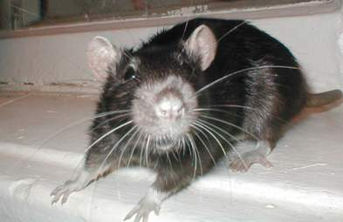

Будьте здоровы!

